3 – MAVZU
Toʻgʻri chiziqning ortogonal proyeksiyalari. Umumiy va xususiy vaziyatdagi toʻgʻri chiziqlar. Umumiy vaziyatdagi toʻgʻri chiziqning analizi.

Mashgʻulot rejasi:

1. Toʻgʻri chiziqning ortogonal proyeksiyalari;
2. Umumiy va xususiy vaziyatdagi toʻgʻri chiziqlar;
3. Umumiy vaziyatdagi toʻgʻri chiziqning analizi.

1. To`g`ri chiziqning ortogonal proyeksiyalari.

To`g`ri chiziq eng oddiy geometrik figura hisoblanadi. Bir-biridan farqli ikki nuqta orqali faqat bitta to`g`ri chiziq o`tkazish mumkin. Agar fazodagi bir-biridan farqli ikkita A va B nuqtalarni o`zaro tutashtirib, uni ikki qarama-qarshi tomonga cheksiz davom ettirilsa, a to`g`ri chiziq hosil bo`ladi (18 – chizma).

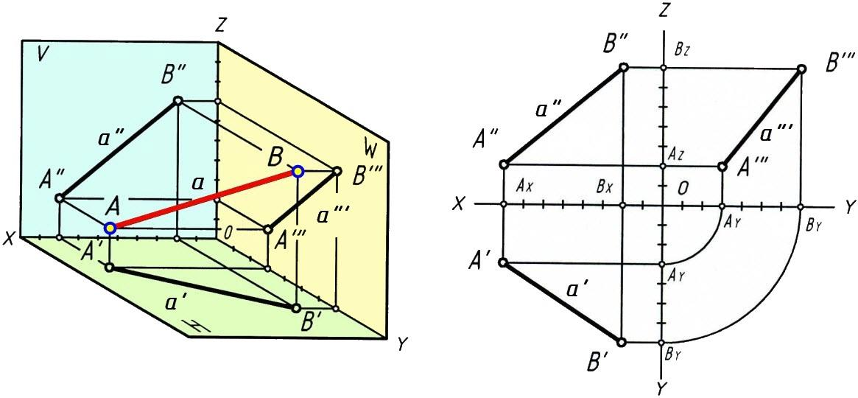
18 – chizma. 19 – chizma.

To`g`ri chiziqni ikki nuqta bilan chegaralangan qismi to‘g‘ri chiziq kesmasi
deyiladi.
To`g`ri chiziqlar a, b, c kabi yozma harflar bilan belgilanadi. Agar to`g`ri chiziqlar chegaralangan bo`lsa, u holda [AB], [CD], [EF],... tarzida belgilanadi. To`g`ri chiziqning proyeksiyalar tekisliklardagi proyeksiyalari holatini uning ikki ixtiyoriy nuqtasining proyeksiyalari aniqlaydi. Masalan, 18 – chizmada berilgan a to`g`ri chiziqning ortogonal proyeksiyalarini yasash uchun bu chiziqqa tegishli ikki A va B nuqtalarning ortogonal A′, A″,Aʹʺ va B′, B″,Bʹʺ proyeksiyalari yasaladi. Bu ikki nuqtaning bir nomli proyeksiyalarini tutashtiruvchi a′, a″ va aʹʺ chiziqlar fazoda berilgan a to`g`ri chiziqning gorizontal, frontal va profil proyeksiyalari bo`ladi. Shuningdek, [AB] kesma va uning [A′B′] , [A″B″] va [AʹʺBʺʹ] proyeksiyalari a to`g`ri chiziqning fazodagi vaziyatini va uning a′, a″, aʹʺ proyeksiyalarini aniqlaydi (19 – chizma).[6]

2. Umumiy va xususiy vaziyatdagi toʻgʻri chiziqlar.

To`g`ri chiziq fazoda H,V,W-tekisliklarga nisbatan ikki xil vaziyatda
joylashgan bo`lishi mumkin: 1-umumiy va 2-xususiy vaziyatda.

Ta’rif. Agar fazoda joylashgan to`g`ri chiziq H,V,W-tekisliklarga og`ish burchaklarga ega bo`lsa, u holda, ushbu to`g`ri chiziq umumiy vaziyatdagi to‘g‘ri chiziq deyiladi.

Ta’rif. H,V,W-tekisliklarga nisbatan parallel , perpendikulyar yoki ularga
tegishli bo`lgan to`g`ri chiziq xususiy vaziyatdagi to‘g‘ri chiziq deyiladi.

3. Umumiy vaziyatdagi toʻgʻri chiziqning analizi.

Umumiy vaziyatdagi to‘g‘ri chiziq quyidagi xususiyatlarga ega:

a) Umumiy vaziyatdagi (AB) to`g`ri chiziq H,V va W-tekisliklarga og`ib o`tkir burchak tashkil qiladi. (AB)^H=∠α<900; (AB)^V=∠β<900; (AB)^ W=∠γ<900. (18,21,22, 23-chizmalar).
b) Umumiy vaziyatdagi (AB) to`g`ri chiziq H, V va W-tekisliklarga og`ib o`tkir burchak tashkil qilganligi uchun, ulardagi AʹBʹ-gorizontal, AʹʹBʹʹ- frontal va AʹʹʹBʹʹʹ-profil proyeksiyalari, o`zining haqiqiy uzunligidan qisqarib proyeksiyalanadi (19 – chizma).
c) Umumiy vaziyatdagi (AB) to`g`ri chiziqning AʹBʹ-gorizontal, AʹʹBʹʹ-frontal
va AʹʹʹBʹʹʹ-profil proyeksiyalari, koordinata oqlariga nisbatan og`ma
joylashadi (19 – chizma).
d) Umumiy vaziyatdagi to`g`ri chiziqning haqiqiy uzunligi, to`g`ri burchakli
uchburchak usulidan foydalanib aniqlanadi (20 – chizma).

1 – masala. Koordinatalari bilan A(50,40,50), B(15,15,20) berilgan [AB] to`g`ri chiziq kesmaning haqiqiy uzunligi va H, V, W – tekisliklarga nisbatan og`ish burchak kattaliklari aniqlansin (23 – chizma).
Ushbu masala to`g`ri burchakli uchburchak usulidan foydalanib aniqlanadi.

To‘g‘ri burchakli uchburchakni tahlil qilamiz.
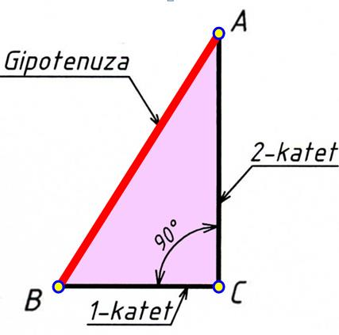

20 – chizma.
Bizga ABC - to`gʻri burchakli uchburchak 20 – chizmada berilgan, uning:

1-kateti - [BC] tomoniga teng
bo‟lib,

2-kateti esa [AC] – tomoniga tengdir.

Gipotenuzasi - [AB] tomoniga teng,

∠A < 900 - o`tkir burchak;

∠B < 900- o`tkir burchak;

∠C=900-to`g`ri burchak.

Bizga ma‟lumki fazoda joylashgan umumiy vaziyatdagi [AB] to`g`ri chiziq kesmasi H,V,W tekisliklarga og`ib o`tkir burchak tashkil qiladi. Shuning uchun uning [AʹBʹ]- gorizontal, [AʹʹBʹʹ]-frontal va [AʹʹʹBʹʹʹ]-profil proyeksiyalari o`zining haqiqiy uzunligidan qisqarib proyeksiyalanadi. Ko`p hollarda umumiy vaziyatdagi to`g`ri chiziq kesmasini haqiqiy uzunligini aniqlash kerak bo`ladi.

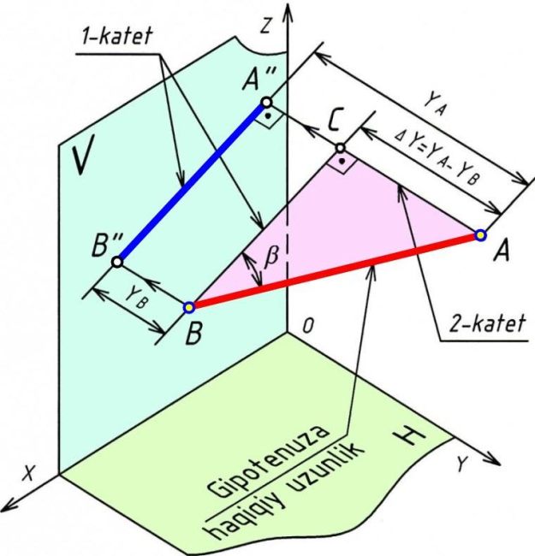
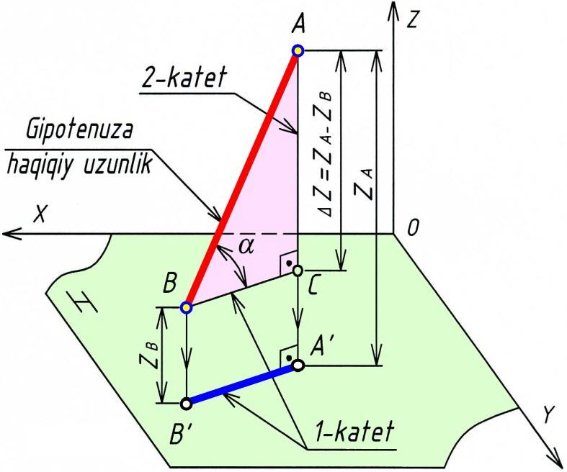

21 – chizma. 22 – chizma.

Uni to`g`ri burchakli uchburchak usulidan foydalanib aniqlanadi. [AB]
kesmaning A va B nuqtalaridan H tekislikka perpendikulyar proyeksiyalovchi
nurlar tushiramiz (21 – chizma). Nurlar H tekislik bilan kesishib [AB] kesmaning [AʹBʹ]-gorizontal proyeksiyasini hosil qiladi.[AB] kesmaning B nuqtasidan AAʹ ga perpendikulyar chiziq chizib, unda C nuqtani belgilaymiz. Natijada to`g`ri burchakli ABC uchburchak hosil bo`ladi. Uning [BC] tomoni [AʹBʹ]-gorizontal proyeksiyasiga teng bo`ladi va uni 1-katet qilib belgilaymiz. 2-katet [AC] tomoniga teng bo`lib, uni ΔZ bilan belgilaymiz. ΔZ=ZA-ZB masofa uzunligiga. To`g`ri burchakli ABC uchburchakning [AB] tomoni gipotenuzasiga teng bo`ladi. Ya‟ni fazoda joylashgan |AB| kesmaning haqiqiy uzunligiga teng. To`g`ri
burchakli ABC uchburchakning B burchagi [AB] kesmani H tekislikka ∠α og`ish
burchagidir. [AB]^H=∠α.
[AB] kesmaning A va B nuqtalaridan V tekislikka perpendikulyar
proyeksiyalovchi nurlar yo`naltiramiz (22 – chizma). Nurlar V tekislik bilan kesishib fazodagi [AB] kesmaning [AʹʹBʹʹ]-frontal proyeksiyasini hosil qiladi. [AB] kesmaning B nuqtasidan AAʹʹ ga perpendikulyar chiziq chizib unda C nuqtani belgilaymiz. Natijada fazoda to`g`ri burchakli ABC uchburchak hosil bo`ladi. Uning [BC] tomoni [AʹʹBʹʹ]-kesmaga teng bo`lib,uni 1-katet qilib belgilaymiz. 2- katet [AC] tomoniga teng bo`lib, uni ΔY-qilib belgilaymiz. ΔY=YA-YB masofa uzunligiga. To`g`ri burchakli ABC uchburchakning [AB] tomoni gipotenuzasiga teng bo`lib, fazoda joylashgan |AB|-kesmaning haqiqiy uzunligiga teng. To`g`ri
burchakli ABC uchburchakning A burchagi [AB] kesmaning V tekislikka ∠β
og`ish burchagidir.[AB]^V. Ushbu usuldan foydalanib [AB] kesmani W tekislikka
proyeksiyalab 1- va 2- katetlarni hamda gipotenuzani aniqlab olamiz.
Epyurda koordinata o`qlarini chizib olamiz(23-chizma). So`ngra [AB] kesmani berilgan koordinatalari bo`yicha, uning [AʹBv]-gorizontal, [AʹʹBʹʹ]-frontal va [AʹʹʹBʹʹʹ]-profil proyeksiyalarini chizamiz. Gorizontal proyeksiyasida 1-katet [AʹʹBʹʹ]-gorizontal proyeksiyasiga, 2-katet ΔZ=ZA-ZB=50-20=30 ga teng bo`ladi.
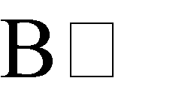
Gipotenuzasi esa |A0 |-haqiqiy uzunligiga teng bo`ladi. ∠Bʹ=∠α=[AB]^H.
Frontal proyeksiyasida1-katet [AʹʹBʹʹ]-frontal proyeksiyasiga, |AʹʹA0|= ΔY-2-
katetga teng. Ya‟ni ΔY=YA-YB=40-15=25. Gipotenuzasi |A0Bʹʹ|- haqiqiy uzunlikka
teng bo`ladi. ∠Bʹʹʹ=∠β=[AB]^V. Profil proyeksiyasida 1-katet [AʹʹʹBʹʹʹ]-profil
proyeksiyasiga, 2-katet ΔX ga teng. Bunda ΔX=XA-XB=50-15=35. Gipotenuzasi
esa |A0Bʹʹʹ|-haqiqiy uzunlikka teng ∠Bʹʹʹ=∠γ=[AB]^W.
Javob:|A0Bʹ|=|A0Bʹʹ|=|A0Bʹʹʹ-haqiqiy uzunlik. ∠α- H ga, ∠β-V ga va ∠γ-W ga
og`ish burchaklari. Xulosa qilib aytganda, gorizontal, frontal va profil
proyeksiyalarda (AʹBʹA0), (AʹʹBʹʹA0) va (AʹʹʹBʹʹʹA0) – to`g`ri burchakli uchburchak chizib masalani yechimiga ega bo`ldik.[3]
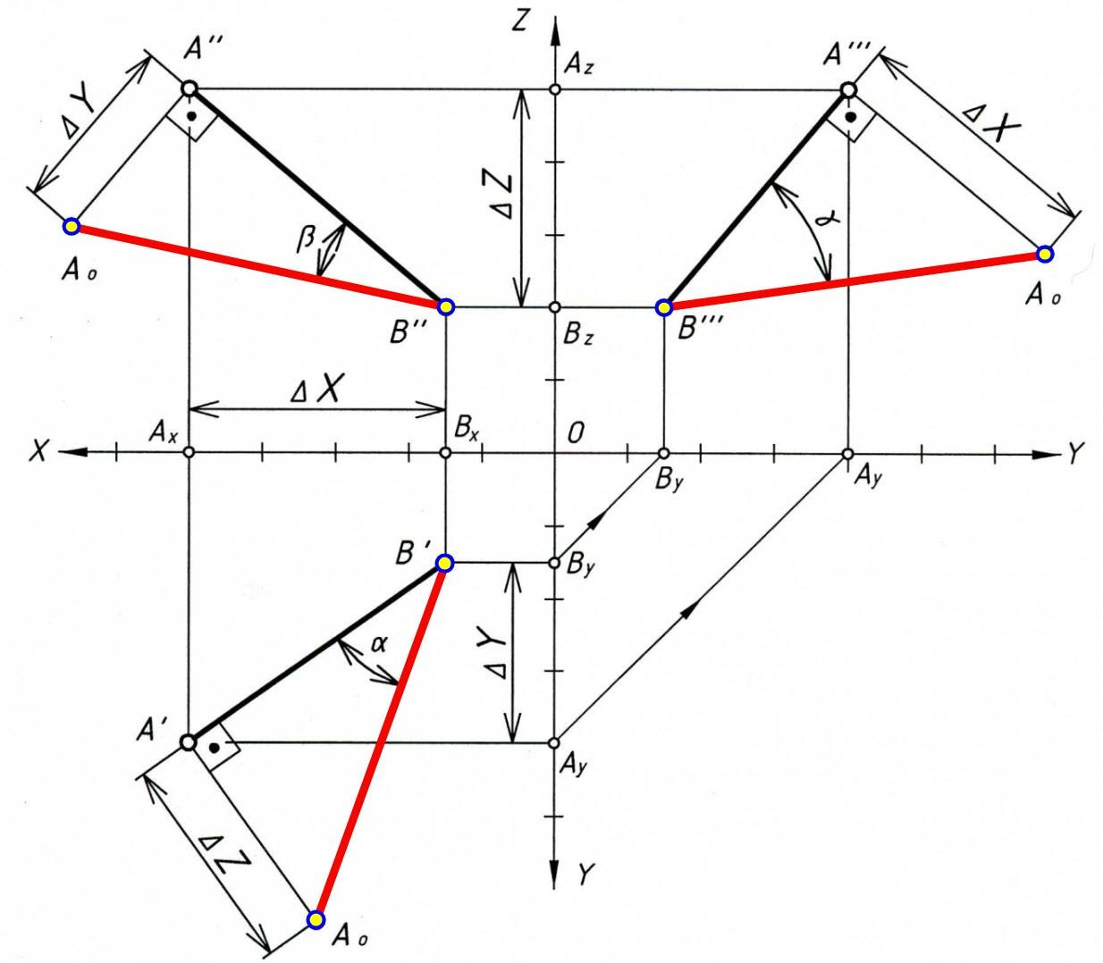
23 – chizma.

